僕の絵・自分の世界３１
自分の世界も三月になって 思い切って夏に跳んだ
赤い世界に心が染まって
熱くなった
赤い靴 赤い鳥 赤を消せない
自分の世界が一旦赤の世界に入ると消すのが大変である
みちお・画
赤い世界に入った
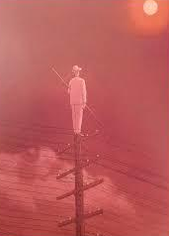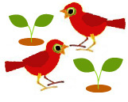
まだ赤が残っている
日赤病院に輿石さんを見舞った 生きなさい
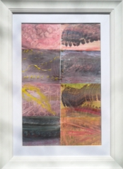みちお・画
三月 なぜ涙が流れるのだろう
赤からブルーに色が変わる
自分の世界が なぜか淡くなる
なぜ涙が落ちるのだろう
ねえ どうしたらいいんだろう
友が逝く
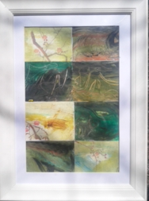みちお・画
三月別れの時 三月旅立ちの時 三月春日
ケーキの包装紙のデザインを借りて 自分の世界に元気を入れた
涙は消えた
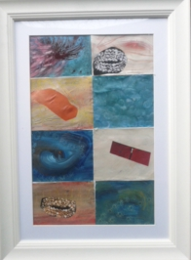みちお・画
三月なのに 空には花粉が飛ぶ
まだ色の見えない花粉が飛んでいる
水沢山の法水寺がはっきり黄金茶に 輝いている
茶色に 色を借りて山をつくって
自分の世界を楽しんでいる
星雲大師も茶を着て 仏教の現代化斗国際化を目指している
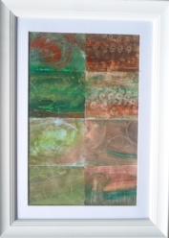みちお・画
赤は赤でも元気になる赤はいい
法水寺から眺めた赤城山 あのゴルフ場は？
仏教の説法をうけたわけではない
自分の心が落ち着いてきた 自分の世界が見えるようになってきた
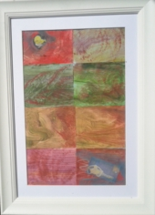みちお・画
寺院から見た故郷はさすがに自分の心を鎮めた
望郷
寺をのがれいでたる僧のうたひ
しそのうた

いざさらば
これをこの世のわかれぞと
のがれいでゝは住みなれし
御寺の蔵裏の白壁の
眼にもふたゝび見ゆるかな
島崎藤村
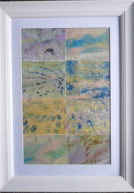みちお・画
若き日の青年の心は燃えている 誰の自分のせかいなのか呼ぶ
みちお・画
平成二十九年三月 詩日
みちお（七十四歳）

